主要业务活动构成说明

南山区统计局：

本单位名称（加盖公章）：__________________________________（统一社会信用代码为：□□□□□□□□□□□□□□□□□□），

本单位有下属产业活动单位（含分公司、营业部、分支机构、分店等，不含法人本部及子公司）____家。从2022年1月至2022年__月，总营业收入为：________千元，其中法人本部________千元、所属产业活动单位________千元。法人本部实际办公地所在街道：________ ，单位初步界定所属行业（街道填写）：______________。

一、单位开具的年度发票里，按“货物或应税劳务、服务名称”分类所开具项目（见文末附图增值税发票红框处），占本年开票金额比重最大的三项类别及大致比重依次是：

|  |  |  |  |
| --- | --- | --- | --- |
| 占比  排序 | 占本年开票金额比重最大的类别  （增值税发票中） | 金额  （千元） | 大致占比（%） |
| 1 |  |  |  |
| 2 |  |  |  |
| 3 |  |  |  |

二、请按会计科目二级或三级明细帐中营业收入按收入类别归类类别填写格式为“名词+动词或动词+名词”，如应用软件开发，汽车修理，货物运输代理等，不能照抄营业执照，不要出现“信息服务费”、“技术服务费”、“服务收入”等，请尽量描述具体业务。年度实际营业收入占比最大的三项及大致比重依次是：

|  |  |  |  |
| --- | --- | --- | --- |
| 占比  排序 | 年实际营业收入占比最大的类别（名词+动词或动词+名词） | 金额  （千元） | 大致占比（%） |
| 1 |  |  |  |
| 2 |  |  |  |
| 3 |  |  |  |

注：1、统计上多产业活动单位的填报主体为调查单位法人本部,填报口径为法人本部及所属产业活动单位（如分公司）数据。2、本说明中主要业务活动，是指调查单位多年实际从事的且较为稳定的主要业务活动，遇特殊情况如本年营业收入构成与正常年份相比有重大差异且不能持续，包括出现一次性卖地收入、赔偿收入等，请注明具体情况，说明特殊收入类别及金额占比。

______________________________________________________________________________________________________________________

软件开发企业必填（包括纯软件开发和嵌入式软件开发企业）

|  |  |  |
| --- | --- | --- |
| 项目 | 金额（千元） | 占比（%）（占累计营业收入的比重） |
| 累计营业收入合计： |  | 100% |
| 1.自主研发纯软件销售额 |  |  |
| 2.当期嵌入式软件产品与计算机硬件、机器设备销售额合计 |  |  |
| 1. 当期计算机硬件、机器设备销售额 |  |  |
| 1. 当期嵌入式软件产品销售额 |  |  |
| 3.除自主研发软件开发外的其他业务收入 |  |  |

**注：累计营业收入合计=1+2+3；2=①+②。**

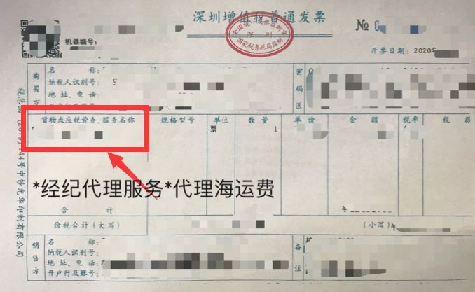三、请选取**本单位开票金额比重最大类别**的本年任意一张增值税发票（蓝色或红色联均可）截图附在虚框中：

**（图例仅供参考，填写后请删除图例）**

本单位增值税发票截图请放此

**我单位对本说明的描述及数据真实性负责，特此证明（单位盖章）。**

填报人：___________ 填报人联系电话：____________________

年 月 日